الطور: 1 (1 متوسط)  المدة المتوقعة: 2 سا | بطاقة تقنية (5) لسير وضعية تعلمية جزئية (4):  الدارة الكهربائية على التسلسل  وعلى التفرع | الأستاذ: عباسي نورالدين.  الميدان: الظواهر الكهربائية  الوحدة ( 3 ): تركيب الدارات الكهربائية

الكفاءة الختامية: يحل مشكلات تتعلق بتركيب الدارات الكهربائية البسيطة محترما قواعد الأمن الكهربائي.
الموارد المعرفية | انماط من الوضعيات | مركبات الكفاءة
- الدارة الكهربائية على التسلسل  - الدارة الكهربائية على التفرع  - الربط المختلط | - وضعية لاستكشاف حالة الدارة التي تتضمن أكثر من عنصر كهربائي (مولد مع مصابيح و/أو محركات) وأكثر من طريقة للربط وشروط تشغيلها.  - البحث عن كيفية التحكم في تشغيل جزء من أجزاء الدارة الكهربائية دون غيره (استعمال القاطعة). | - يعرف كيف تشتغل دارة المصباح الكهربائي شائعة الاستعمال وتشتغل الاجهزة المغداة بالأعمدة الكهربائية.  - يتمكن من تركيب دارات كهربائية حسب المخطط النظامي.  - يركب دارة كهربائية ويشغلها مراعيا شروط الامن الكهربائي.

معايير و مؤشرات التقويم | السندات التعليمية المستعملة | المراجع المعتمدة
- يركب دارة كهربائية في تشكيلات مختلفة.  - يحقق عمليا دارة كهربائية بسيطة (اشتعال مصباح-تشغيل محرك كهربائي) انطلاقا من مخططها النظامي.  - يركب دارة كهربائية بها عدة مصابيح في الحالات المختلفة للربط (تسلسل-تفرع-مختلط) | - أعمدة كهربائية (4.5V)-مصابيح (3.8V)- قاطعة-أسلاك توصيل). | المنهاج – الوثيقة المرافقة – دليل الأستاذ - الانترنت......

الصعوبات الواجب تخطيها: التفريق بين أنواع الربط وخصائص كل نوع.
سير الوضعية التعلمية
أنشطة الاستاذ | أنشطة التلميذ | الوقت
الحصة :  تمهيد: مراجعة للنشاط التعلمي السابق حول كيفية اشتعال مصباح التوهج (الدلالة المناسبة التي تسمح بتوهج عادي للمصباح)  نص الوضعية الجزئية:  عند زيارة مريم لبيت عمتها لفتت انتباهها ثرية معلقة بسقف تحتوي على 3 مصابيح أحدهما منزوع وأنها تتوهج بنفس الشدة ويتحكم بهم بقاطعة وحيدة.  - مثل بمخطط نظامي هذه الدارة.  - هل هناك أكثر من طريقة لربط المصابيح.  - الدارة الكهرباية على التسلسل (التركيب على التسلسل):  نشاط تجريبي 1:  يقدم للتلاميذ العناصر الكهربائية (بطارية 4.5V – مصباحين متماثلين 3.8V-قاطعة-أسلاك توصيل)  - نحقق التركيب كما هو موضح في المخطط النظامي المقابل  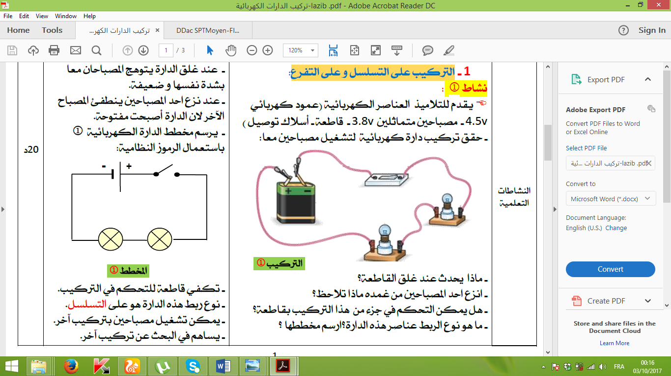  ماذا تلاحظ عند غلق القاطعة؟  الملاحظة:  نلاحظ توهج ضعيف للمصباحين.  ماذا يحدث عند نزع أحد المصابيح من غمده؟  عند نزع أحد المصابيح من غمده ينطفئ المصباح الاخر لأن الدارة أصبحت مفتوحة.  ما نوع الربط (التركيب) في هذه الدارة؟  الربط على التسلسل  إرساء الموارد المعرفية:  تعلمت أن:  - التركيب على التسلسل هو توصيل مصباحين أو أكثر بشكل متسلسل (متتالي) ويكون التوهج ضعيف.  - الدارة الكهربائية على التسلسل تتشكل من حلقة واحدة تضم المولد.  - في الربط على التسلسل اذا نزع أو تلف أحد المصابيح لا يتوهج المصباح الأخر  - الدارة الكهربائية على التفرع (التركيب على التفرع):  نشاط تجريبي 2:  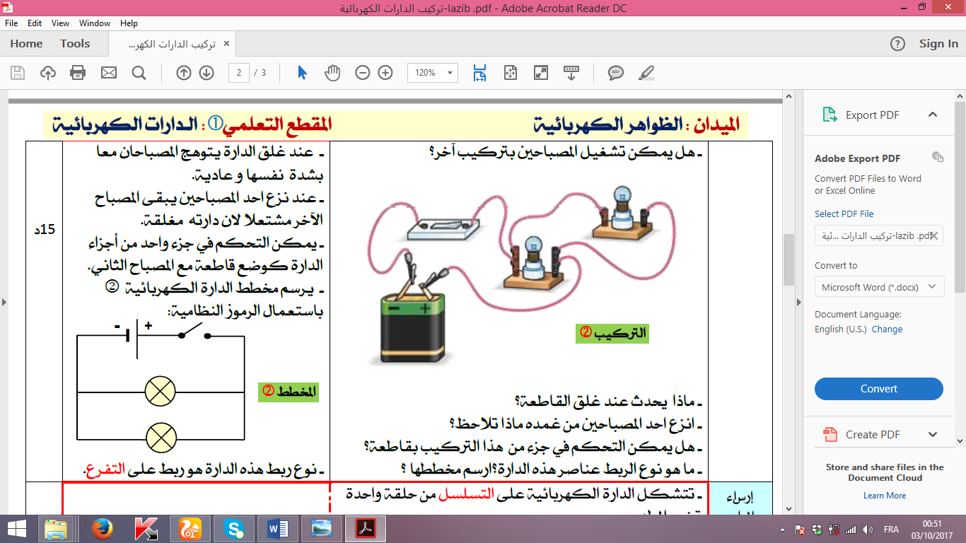  اعتمادا على النشاط السابق:  هل يمكن تشغيل المصباحين بتركيب أخر؟ نعم يمكن  ماذا تلاحظ عند غلق القاطعة؟  الملاحظة:  نلاحظ توهج المصباحين معا بنفس الشدة.  ماذا يحدث عند نزع أحد المصابيح من غمده؟ يبقى أحد المصابيح مشتعل  ما نوع الربط (التركيب) في هذه الدارة؟ أرسم مخططها  الربط على التفرع  إرساء الموارد المعرفية:  تعلمت أن :  - التركيب على التفرع هو توصيل مصباحين أو أكثر بشكل متوازي ويكون التوهج عادي.  - في الدارة على التفرع إذا نزع أو تلف أحد المصابيح يبقى المصباح الأخر مشتعل.  - تضم الدارة الكهربائية على التفرع عدة حلقات ويمكن للعناصر الكهربائية أن تشتغل بصفة مستقلة عن بعضها البعض.  تقويم الموارد المعرفية:  تمرين: 10-12-13 ص 79-80  الحصة :  - التركيب (الربط) المختلط:  نشاط تجريبي 3:  يقدم للتلاميذ العناصر الكهربائية (بطارية 4.5V – 3 مصباحين متماثلة 3.8V-قاطعة-أسلاك توصيل)  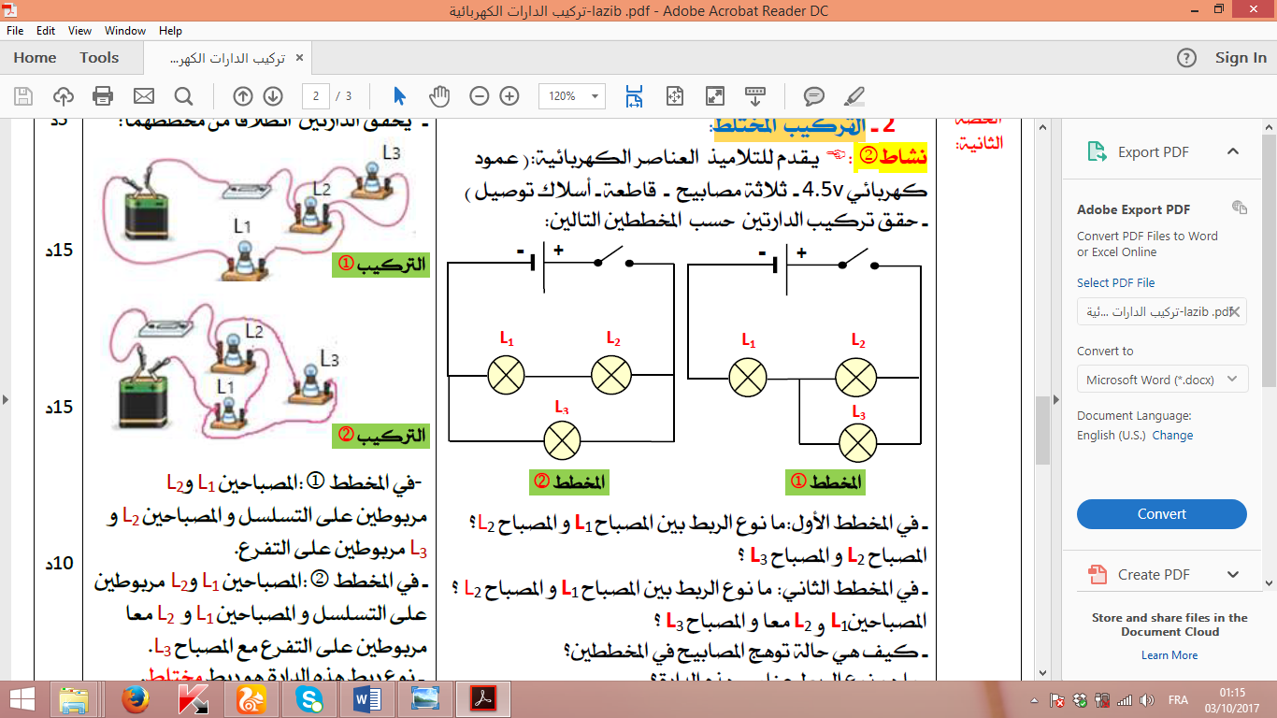  حقق تركيب الدارتين حسب المخططين النظامين التاليين:  في المخطط الأول: ما نوع الربط بين المصباح L₂ و المصباح L₃ ؟ المصباح L₁ و المصباحين L₂ و L₃؟  المصباحين L₂ و L₃ مربوطين على التفرع.  المصباح L₁ مربوط على التسلسل مع المصباحين L₂ و L₃  في المخطط الثاني: ما نوع الربط بين المصباح L₁ و المصباح L₂ ؟ المصباح L₃ و المصباحين L₁ و L₂ ؟  المصباح L₁ و المصباح L₂مربوطين على التسلسل  المصباح L₃ و المصباحين L₁ و L₂ مربوطين على التفرع  كيف نسمي هذا النوع من التركيب؟  تركيب مختلط  إرساء الموارد المعرفية:  تعلمت أن :  - التركيب المختلط هو تركيب مجموعة من العناصر الكهربائية على التسلسل والتفرع في ان واحد.  تقويم الموارد المعرفية:  تمرين: 14-15 ص 80 | - يجيبون عن الأسئلة المطروحة تمهيدا للدرس.  - يقرؤون الوضعية جيدا.  - تشكيل أفواج ومناقشة الوضعية.  - يقترحون خطة لحل المشكل.  - تقديم فرضيات ومناقشتها ويسجلونها على كراس البحث والتمارين.  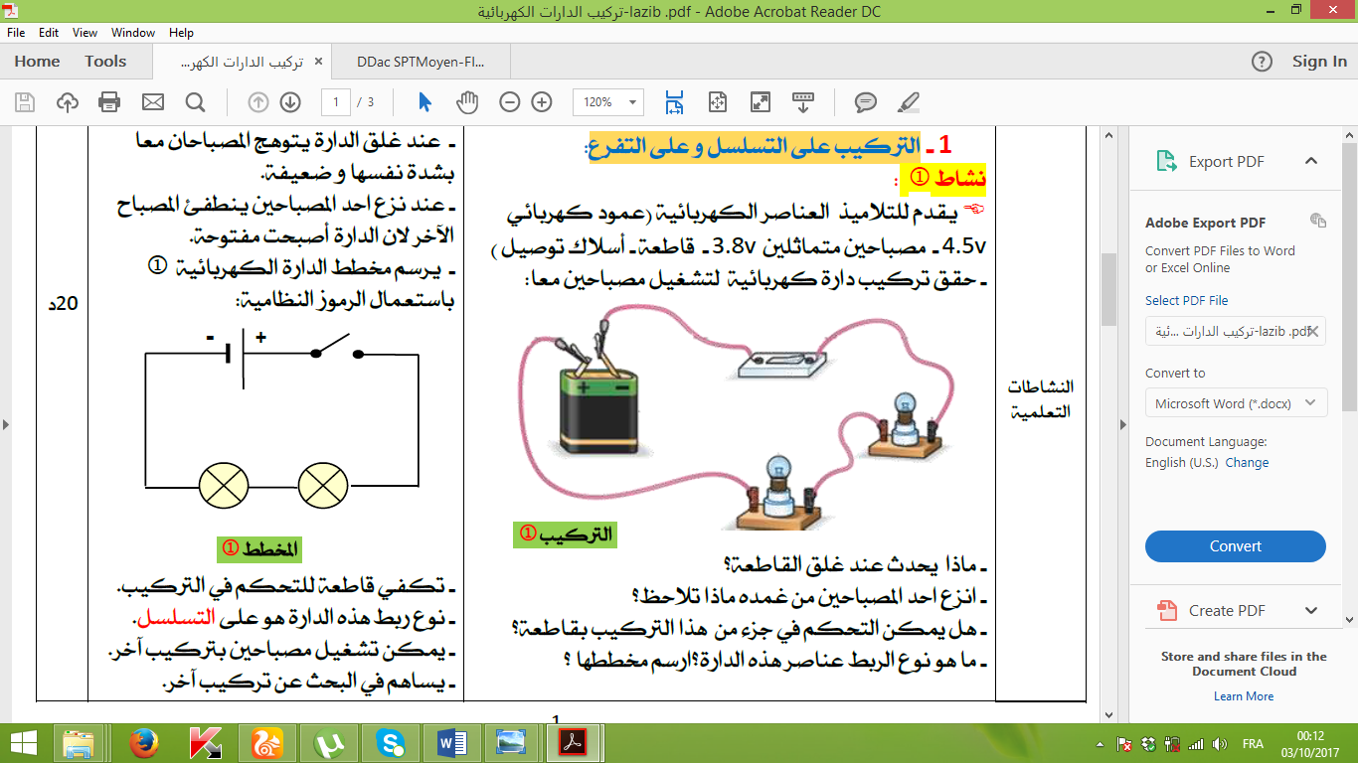  - يقومون بإنجاز التركيب انطلاقا من المخطط النظامي ويجيبون على الأسئلة المطروحة.  - يسجلون ما يكتب على السبورة من إرساء الموارد على دفتر الدروس.  - يفهمون النشاط  - يساهمون في البحث عن تركيب أخر.  - بجيبون عن الأسئلة المطروحة.  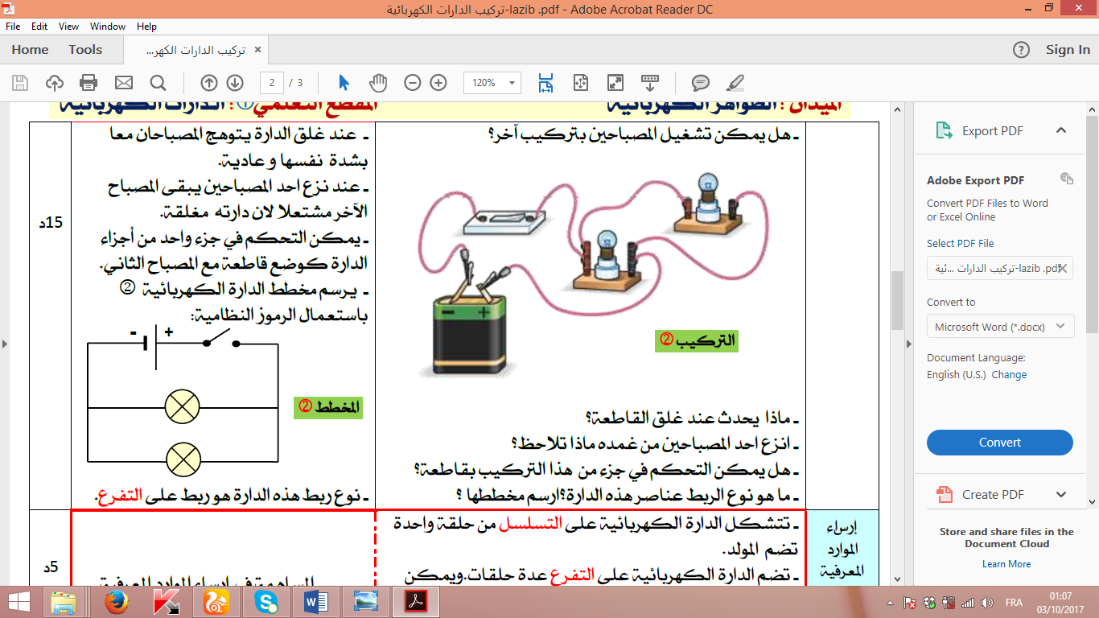  - يسجلون ما يكتب على السبورة من إرساء الموارد على دفتر الدروس.  - يقومون بإنجاز التراكيب انطلاقا من المخططات النظامية ويجيبون على الأسئلة المطروحة.  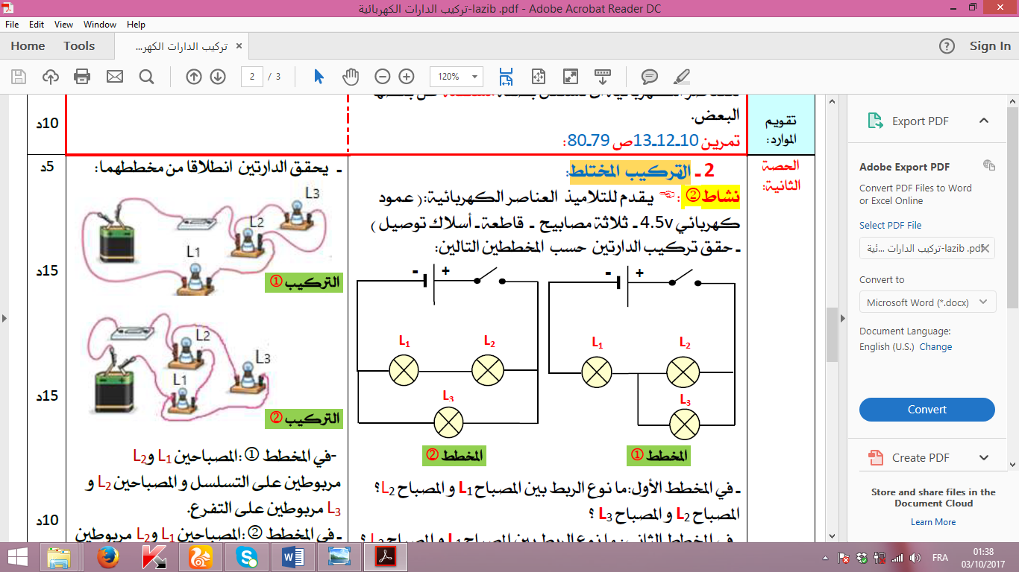  - يسجلون ما يكتب على السبورة من إرساء الموارد على دفتر الدروس.
ملاحظات:................................................................................................................................................................................................................................................................
- ما يكتبه التلميذ على كراس الدروس
التاريخ: ---/---/------
الحصة
الوحدة التعلمية : تركيب الدارات الكهربائية
النشاط التعلمي: الدارة الكهربائية على التسلسل وعلى التفرع

- الدارة الكهرباية على التسلسل (التركيب على التسلسل):

نشاط تجريبي 1:
- نحقق التركيب كما هو موضح في المخطط النظامي المقابل
ماذا تلاحظ عند غلق القاطعة؟
الملاحظة:
نلاحظ توهج ضعيف للمصباحين.
تعلمت أن:
- التركيب على التسلسل هو توصيل مصباحين أو أكثر بشكل متسلسل (متتالي) ويكون التوهج ضعيف.
- الدارة الكهربائية على التسلسل تتشكل من حلقة واحدة تضم المولد.
- في الربط على التسلسل اذا نزع أو تلف أحد المصابيح لا يتوهج المصباح الأخر

- الدارة الكهربائية على التفرع (التركيب على التفرع):
اعتمادا على النشاط السابق:

هل يمكن تشغيل المصباحين بتركيب أخر؟ نعم يمكن
ماذا تلاحظ عند غلق القاطعة؟
الملاحظة:
نلاحظ توهج المصباحين معا بنفس الشدة.
تعلمت أن :
- التركيب على التفرع هو توصيل مصباحين أو أكثر بشكل متوازي ويكون التوهج عادي.
- في الدارة على التفرع إذا نزع أو تلف أحد المصابيح يبقى المصباح الأخر مشتعل.
- تضم الدارة الكهربائية على التفرع عدة حلقات ويمكن للعناصر الكهربائية أن تشتغل بصفة مستقلة عن بعضها البعض.
تمرين: 10-12-13 ص 79-80
الحصة



- التركيب (الربط) المختلط:
نشاط تجريبي 3:
حقق تركيب الدارتين حسب المخططين النظامين التاليين:

في المخطط الأول: ما نوع الربط بين المصباح L₂ و المصباح L₃ ؟ المصباح L₁ و المصباحين L₂ و L₃؟
المصباحين L₂ و L₃ مربوطين على التفرع.
المصباح L₁ مربوط على التسلسل مع المصباحين L₂ و L₃
في المخطط الثاني: ما نوع الربط بين المصباح L₁ و المصباح L₂ ؟ المصباح L₃ و المصباحين L₁ و L₂ ؟
المصباح L₁ و المصباح L₂مربوطين على التسلسل
المصباح L₃ و المصباحين L₁ و L₂ مربوطين على التفرع
كيف نسمي هذا النوع من التركيب؟
تركيب مختلط
تعلمت أن :
- التركيب المختلط هو تركيب مجموعة من العناصر الكهربائية على التسلسل والتفرع في ان واحد.

تمرين: 14-15 ص 80

